注册公司流程和费用

听语音

* |
* 浏览：157599
* |
* 更新：2018-02-01 21:48
* |
* 标签：[流程](https://jingyan.baidu.com/tag?tagName=%E6%B5%81%E7%A8%8B)

**一、注册公司基本流程**1、查询企业名称2、客户提供基本资料3、工商初审 刻章备案4、验资5、提交工商局审批，打印营业执照6、办理企业组织机构代码证7、办理税务登记证8、 领取全部执照，和其他相关材料。

工具/原料

* 公司设立申请书(可以在当地工商局网站下载);
* 公司章程(可以在当地工商局网站下载);
* 董事法人②监事任免书(可以在当地工商局网站下载);
* 总经理任免书(可以在当地工商局网站下载);
* 全体股东法人身份证原件;
* 名称预先核准通知书(公司注册流程及费用的第一步已打印名称预先核准通知书)

步骤/方法

1. 1

1、核名：到工商局去领取一张“企业(字号)名称预先核准申请表”，填写你准备取的公司名称，由工商局上网(工商局内部网)检索是否有重名，如果没有重名，就可以使用这个名称，就会核发一张“企业(字号)名称预先核准通知书”。这一步的手续费是30元。 (30元可以帮你检索5个名字，很多名字重复，所以一般常见的名字就不用试了，免得花冤枉钱。核名通过后，打印名称预先核准通知书。

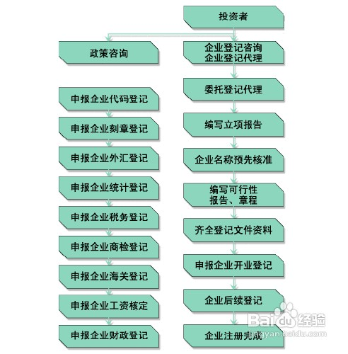

1. 2

租房：去专门的写字楼租一间办公室，如果你自己有厂房或者办公室也可以，有的地方不允许在居民楼里办公。租房后要签订租房合同，并让房东提供房产证的复印件。

　　签订好租房合同后，还要到税务局去买印花税，按年租金的千分之一的税率购买，例如你的每年房租是1万元，那就要买10元钱的印花税，贴在房租合同的首页，后面凡是需要用到房租合同的地方，都需要是贴了印花税的合同复印件。(2014年3月1号后申请人提交场所合法使用证明即可予以登记。)

1. 3

编写“公司章程”：可以在工商局网站下载“公司章程”的样本，修改一下就可以了，章程的最后由所有股东签名。

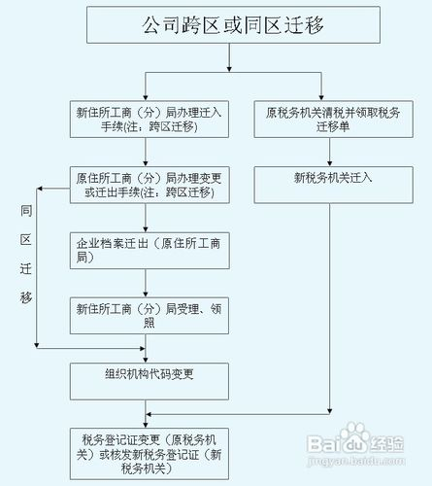

1. 4

到工商局现场办理营业执照，带齐以下资料!

　　①公司设立申请书(可以在当地工商局网站下载);

　　②公司章程(可以在当地工商局网站下载);

　　③董事法人监事任免书(可以在当地工商局网站下载);

　　④总经理任免书(可以在当地工商局网站下载);

　　⑤全体股东法人身份证原件;

　　⑥名称预先核准通知书(公司注册流程及费用的第一步已打印名称预先核准通知书)。

　　4、凭营业执照法人身份证到专业刻章店刻印公章、财务章，正规的章是到公安分局备案过有刻章卡的;(1-2个工作日)。

　　5、凭营业执照、法人身份证、公章到市场监督管理局办理企业组织机构代码证;(1个工作日)

　　6、凭营业执照和组织机构代码证、法人身份证、公章到各(您所在)区的国税或地税分局办理税务登记证;(1个工作日)

　　7、去银行开立公司验资户：所有股东带上自己入股的那一部分钱到银行，带上公司章程、工商局发的核名通知、法人代表的私章、身份证、用于验资的钱、空白询征函表格，到银行去开立公司帐户，你要告诉银行是开验资户。开立好公司帐户后，各个股东按自己出资额向公司帐户中存入相应的钱。银行会发给每个股东缴款单、并在询征函上盖银行的章(2014年3月1号后注册公司新政策已实施可省略此步骤)。

　　8、到开验资户银行凭公司全套资料把验资户转成基本户(没有开验资户的实收资本为0的也可以到银行开基本户)。

1. 5

注册一家公司要多少钱(工本费)

      1、核名：免费

　　2、开验资户：0元

　　3、银行询证费：0-500元(以银行为准，认缴制不需要)

　　4、验资报告：0-500元(认缴制不需要)

　　5、工商执照：免费

　　6、刻章：600-900元

　　7、代码证：148元(以当地收费标准为准)

　　8、税务证：免费

　　9、开基本户：800-1500元(每个银行收费不一样)

　　10、注册地址(商务挂靠地址)：1000-1500元/年。不等

END

注意事项

* 在名称核准通知书有效期内须办理工商注册